Datum: 04.02.2013

Pressemitteilung

Oxford Instruments Analytical GmbH von Wolfgang Clement mit dem „TOP JOB“-Award ausgezeichnet. Damit gehört das niederrheinische Unternehmen zu den 100 besten Arbeitgebern Deutschlands.

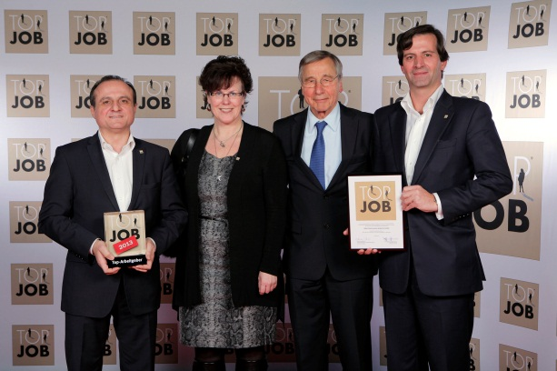
Uedem – die Oxford Instruments Analytical GmbH hat sich seinen härtesten Kritikern gestellt – seinen Mitarbeitern. In einer umfassenden Befragung von Mitarbeitern und der Personalleitung hat das Institut für Führung und Personalmanagement der Universität St. Gallen diverse Sichtweisen gesammelt und miteinander verglichen. Herausgekommen sind ein 70-seitiger Bericht mit Handlungsempfehlungen und das begehrte Arbeitgebersiegel „TOP JOB“.
Abbildung 1: Wolfgang Clement, der als Mentor des TOP-JOB Programms/Unternehmenswettbewerbs fungiert, sowie Astrid Pfaffenbach (HR), Vito Angona und Allesandro Wernli (GF) von Oxford Instruments Analytical GmbH aus Uedem.


Zudem wurde der Firma am vergangenen Donnerstagabend, 31.01.2013, im Landschaftspark Duisburg- Nord der begehrte Award „Top-Arbeitgeber 2013“ verliehen. Überreicht wurde der Preis vom ehemaligen Bundeswirtschaftsminister Wolfgang Clement. Tagesschausprecherin Judith Rakers moderierte den Abend mit gewohnter Souveränität.

„Die Atmosphäre war mitreißend. Wolfgang Clement hat den speziellen Anlass und die Ehrung in einer brillanten Rede zusammengefasst. Zudem gab es viele Gelegenheiten zum networken. Dabei sind inspirierende Gespräche und Kontakte entstanden“, gibt Astrid Pfaffenbach die Stimmung des Abends wider.
Abbildung 2: „Ich fühle mich wohl. Für OIA zu arbeiten bedeutet für mich ein Teil einer großen, weltweiten Gesellschaft zu sein, ohne das Gefühl zu haben, nicht wahrgenommen zu werden. Meine Arbeit ist wichtig und das merke ich.“ (Jennifer Schlüter)

Oxford Instruments Analytical GmbH hat verstanden, dass, nicht nur aufgrund des Fachkräftemangels, auch die Unternehmen etwas tun müssen, um attraktiv für Mitarbeiter zu sein. Im Uedemer Unternehmen herrscht eine


angenehme Arbeitsatmosphäre: man kennt sich und redet einander mit Vornamen an. Teil- und Vertrauensarbeitszeit ermöglichen eine gelungene und entspannte Kombination von Beruf und Familie. Damit diese ebenfalls integriert wird, dürfen Partner und Kinder auch am jährlichen Sommerfest teilnehmen. Für eine offene und verständnisvolle Unternehmenskultur stehen auch die regelmäßigen Betriebsversammlungen, in denen alle Mitarbeiter über das aktuelle Geschehen, Auftragslage und Erfolge informiert werden. Dort bietet sich auch die Gelegenheit, Fragen zu stellen und Anregungen zu geben.

„Im Kampf um die besten Spezialisten bringt uns die Auszeichnung nach vorne“, ist sich Geschäftsführer Alessandro Wernli sicher. Und ergänzt: „Ebenso wertvoll und nützlich sind die Erkenntnisse aus der ausführlichen Analyse unserer Personalarbeit.“ „Wir möchten uns dem Feedback und Benchmarking nächstes Jahr wieder stellen und auswerten, welche Veränderungen wir erreichen konnten“, fügt Astrid Pfaffenbach hinzu.
Abbildung 3: „Hier kann ich als Teil eines hoch motivierten Teams in einer angenehmen Arbeitsatmosphäre an der Entwicklung innovativer Produkte mitwirken. Es ist ein schönes Gefühl zu wissen, dass weltweit Firmen bei ihrer Qualitätssicherung auf die Analysen unserer Produkte vertrauen“. (Thorsten Bos)

Der Unternehmensvergleich basiert auf einem vom Institut für Führung und Personalmanagement der Schweizer Universität St. Gallen entwickelten Verfahren. Die Initiatorin und wissenschaftliche Leiterin, Frau Prof. Dr. Heike Bruch, und ihr Team führen im Rahmen des „TOP JOB“-Arbeitgebersiegels seit 2005 Befragungen der Mitarbeiter und Personalleiter durch.

Vito Angona, ebenfalls Geschäftsführer der Oxford Instruments Analytical GmbH, berichtet, dass am heutigen Tage der WDR im Haus sei, um Bilder und Stimmungen nach der Preisverleihung einzufangen. „Die positive Berichterstattung macht uns sehr stolz und zeigt uns, dass wir auf dem richtigen Weg sind“.

401 Wörter

- Ende -
Veröffentlicht für und im Auftrag von Oxford Instruments Analytical GmbH

Für weitere Informationen kontaktieren Sie bitte:

Vanessa Jansen
Marketing and Communications Manager OES
Oxford Instruments Analytical GmbH
E-Mail: vanessa.jansen@oxinst.com
Tel: +49 (0) 2825 9383-230
Fax: +49 (0) 2825 9383-300

Über Oxford Instruments plc
Oxford Instruments Analytical GmbH ist Teil des englischen Oxford Instruments Konzerns.

Oxford Instruments hat sich zum Ziel gesetzt mit Hilfe von Wissenschaft und Technik ein besseres Verständnis für unsere Welt zu bekommen und sich dieses Verständnis für Neuentwicklungen zu Nutze zu machen und entsprechende Lösungen anzubieten. Durch unsere Fähigkeit selbst kleinste Materie zu analysieren und zu manipulieren, können wir Geräte und Systeme der Spitzentechnologie für Industrie und Forschung anbieten. Seit mehr als 50 Jahren ist Innovation die treibende Kraft hinter Oxford Instruments Wachstum und Erfolg. Unsere Strategie ist es Ideen erfolgreich, zeitnah und kundenorientiert im Markt zu realisieren.

Vor über 50 Jahren als erstes Technologieunternehmen aus der Oxford University heraus gegründet, ist Oxford Instruments mittlerweile ein global agierendes Unternehmen mit 1.700 Mitarbeitern in aller Welt und einer Notierung an der London Stock Exchange (OXIG).

Unser Ziel ist es, der führende Anbieter für Geräte und Systeme der Zukunftstechnologie in Industrie und Forschung zu sein. Dies erfordert die Kombinierung von Kernkompetenzen im Bereich der Tieftemperaturphysik und Hochmagnettechnologie (wie z.B. NMR), Röntgenstrahl- und optisch gestützter Messverfahren, Tunnelelektron- und Rasterelektronenmikroskopie sowie Plasmabeschichtung und –ätzverfahren. Unsere Produkte, unsere Kompetenz und auch unsere Konzepte adressieren aktuelle Themen wie z.B. Energie, Umwelt und Gesundheit sowie auch Problembereiche der Anti-Terrorbekämpfung. Sie sind Teil von zukünftiger Telekommunikationstechnik, Umweltschutzmaßnahmen, Sicherheitseinrichtungen, Medikamentenforschung und Fortschritten in Medizin und Energie.

